《软件安全》实验报告
姓名：蒋枘言 学号：2313546 班级：信息安全班
一、实验名称
IDE反汇编实验
二、实验要求
根据第二章示例2-1，在Windows XP环境下进行Microsoft Visual C++ 6.0(VC6)反汇编调试，熟悉函数调用、栈帧切换、CALL和RET指令等汇编语言实现，将call语句执行过程中的寄存器EIP、ESP、EBP等的变化状态进行记录，解释变化的主要原因。
三、实验过程
1.打开VC6，新建一个项目，编写一个简单的C++程序，如下图所示。
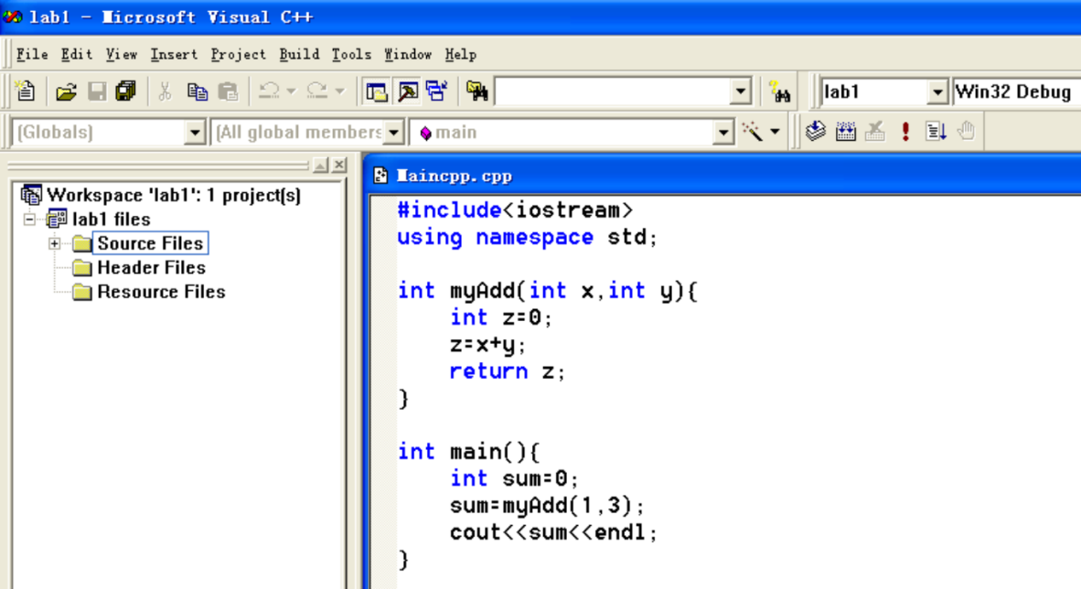
2.在程序第12行（sum = myAdd(1, 3);）设置一个断点（快捷键F9），随后点击Build->Start Debug->Go（快捷键F5）开始调试，程序执行到第12行时便会停止。
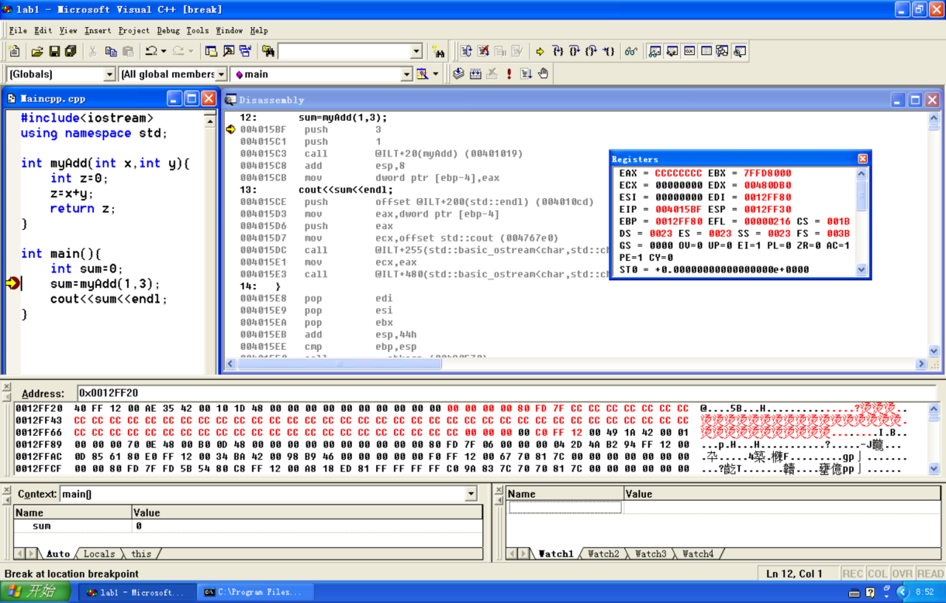
3.右键，选择Go To Disassembly，转到反汇编代码。
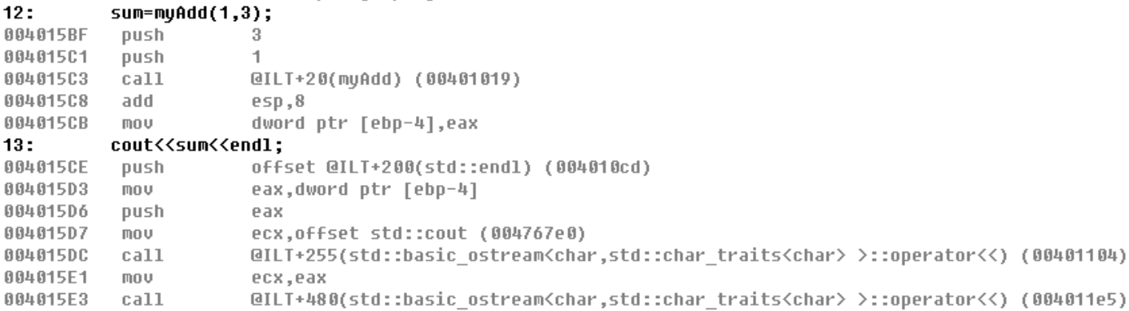
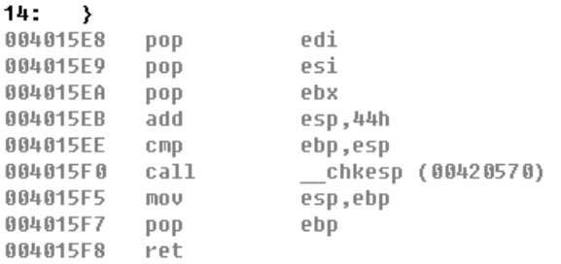
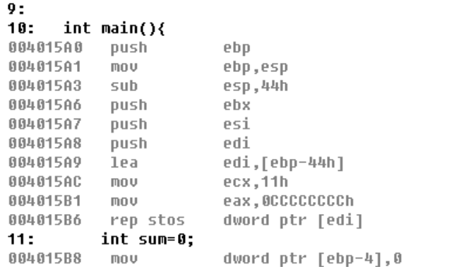
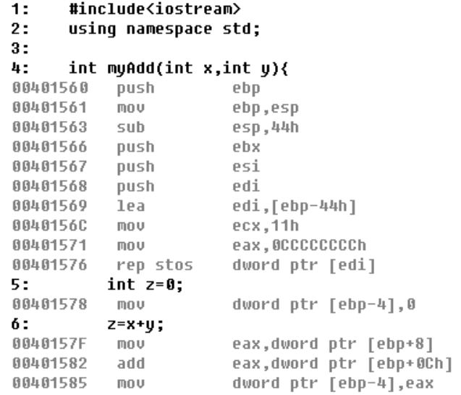
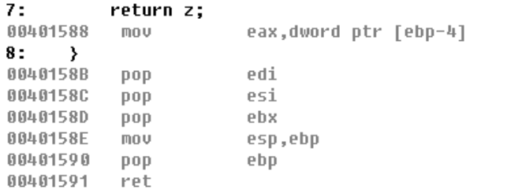

4.使用Step Over（快捷键F10）和Step Into（快捷键F11）逐行执行汇编指令，观察各个寄存器以及内存中值的变化。

以下是对函数调用过程的详细分析：
（1）还未调用myAdd9函数并且未开始执行第12行语句时，当前EBP保存主函数栈帧的基准位置，ESP指向栈顶。EIP的值为004015BF，即下一条即将执行的指令push 3的地址。
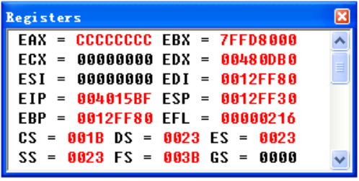

（2）未执行call指令（函数调用）之前，参数从右向左入栈。
004015BF push 3
004015C1 push 1
观察到由于两个dword大小的参数入栈，ESP寄存器的值从0012FF30变为了0012FF28，相当于减去了8（十六进制）。说明栈向低地址增长。EIP寄存器每执行一条语句都会变化，永远保存下一条即将执行的指令的地址。
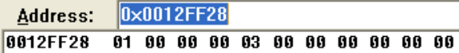
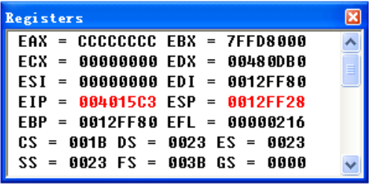
（3）执行call指令。
004015C3 call @ILT+20(myAdd) (00401019)
@ILT+20(myAdd)是修饰符，表示通过ILT（Incremental Link Table，增量链接表）间接调用函数myAdd。00401019是ILT中跳转指令的实际地址（十六进制）。
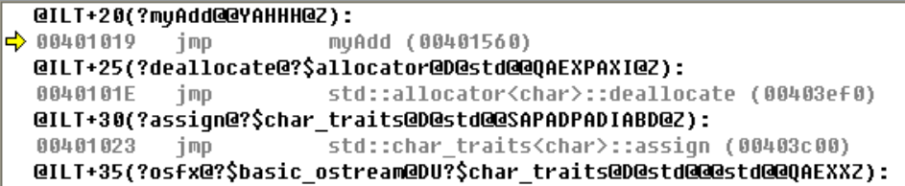
再执行一条指令才跳转到函数myAdd（00401560处）。
（4）接着进行栈帧切换。
00401560 push ebp
00401561 mov ebp,esp
00401563 sub esp,44h
将寄存器EBP的值压入栈中，暂时保存主函数的栈帧；随后将ESP的值赋给EBP，将ESP的值减去44h（十进制68，相当于栈的空间增长了44h），为myAdd函数分配了栈帧空间。
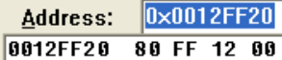
（5）随后的几行指令进行函数状态保存。
00401566 push ebx
00401567 push esi
00401568 push edi
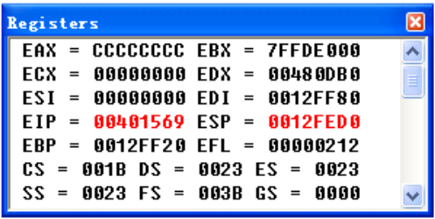
以上3行用于保存现场，ebx作为内存偏移指针，esi作为源地址指针，edi作为目的地址指针。执行后寄存器和内存的值如下图所示。

00401569 lea edi,[ebp-44h]
0040156C mov ecx,11h ;ecx作为计数器使用
;相当于设置循环次数11h次（十进制17）
00401571 mov eax,0CCCCCCCCh ;将十六进制值CCCCCCCC赋给eax
00401576 rep stos dword ptr [edi] ;rep代表重复执行，每执行一次ecx减1
;stos是储存字符串的指令，储存的目标地址是[edi]
未初始化的局部变量或栈空间会被编译器填充为0xCC，故先将0CCCCCCCCh赋值给eax；程序中出现大量“烫烫烫”乱码的典型原因是未初始化的栈内存被当作字符串访问，因为在GBK编码中，0xCCCC对应中文“烫”。
stos是存储字符串指令（Store String），操作模式有
①stosb：按字节操作（使用 AL）；
②stosw：按字操作（使用 AX）；
③stosd：按双字操作（使用 EAX，32位模式）；
④stosq：按四字操作（使用 RAX，64位模式）。
此处dword ptr显式指定操作大小为双字（4字节），对应stosd。
目标地址由EDI（或RDI，64位）寄存器指向，并根据方向标志DF更新 EDI：
若DF=0（默认，CLD指令设置），EDI递增，此处就是递增；
若DF=1（STD指令设置），EDI递减。
（6）执行函数体
0040157F mov eax,dword ptr [ebp+8]
00401582 add eax,dword ptr [ebp+0Ch]
00401585 mov dword ptr [ebp-4],eax
00401588 mov eax,dword ptr [ebp-4]
通过EBP加上某个数来访问传入的参数。
最终函数的返回值会储存在EAX寄存器中。
（7）恢复状态
0040158B pop edi
0040158C pop esi
0040158D pop ebx
0040158E mov esp,ebp
00401590 pop ebp
这几行恢复了寄存器的值，即恢复了主函数main的栈帧。
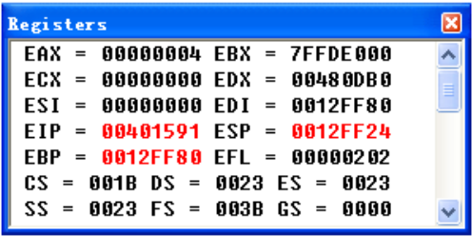
00401591 ret
ret是函数返回的指令，与call相对应。
可以观察到ret指令执行前EIP的值为00401591，执行后为004015C8，回到了主函数中。
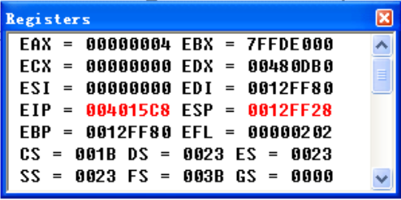
004015C8 add esp,8
将栈顶恢复（对应于最开始push的两个参数），函数调用结束，回到主函数中继续执行。
四、心得体会
由于上学期上过王志老师《汇编语言与逆向技术》课程，所以第一次的《软件安全》实验对于我来说比较熟悉，很多理论知识都有所了解，但做完还是有不小收获。
1.理论与实践的结合
反汇编调试让我直观地看到C++代码如何转化为机器指令。例如，call和ret指令的配合实现了函数的调用与返回，而EBP和ESP的协同工作管理了栈帧的创建与销毁。这种从高级语言到底层指令的映射，加深了我对程序执行流程的理解。
2.栈帧与内存管理的核心机制
实验中观察到参数按“从右向左”顺序压栈，以及函数内通过sub esp, 44h分配局部变量空间的操作，揭示了栈“向低地址增长”的特性。此外，EBP作为栈帧基准指针的作用（如访问参数[ebp+8]和局部变量[ebp-4]）让我认识到栈帧结构化管理的必要性。
3.调试模式的内存保护意义（感兴趣，自行查询资料）
通过0xCCCCCCCC填充未初始化内存的设计，我理解了编译器在调试模式下的主动防御机制。这不仅帮助检测未初始化变量的使用，还能在程序意外执行到填充区域时触发断点，为发现内存错误（如栈溢出、野指针）提供了有效手段。还明白了为什么有些时候写的C++程序执行结果会有很多个“烫烫烫”。
4.工具使用与逆向分析能力的提升
熟练使用VC6的调试器（如断点设置、反汇编视图、寄存器监控）和指令单步执行（F10/F11），增强了我的动态分析能力。这对未来分析二进制程序、排查隐蔽漏洞具有重要意义。
但是也遇到了不少麻烦，首先是由于Windows XP系统过于古老，操作起来不习惯，虚拟机都安装了好久。Microsoft Visual C++ 6.0更是古董级别的东西，用着非常不习惯，为什么非要用这么古老的软件呢(꒦_꒦)……

一些小想法：对于上学期没有修过《汇编语言与逆向技术》课程的同学来说（甚至密码专业的同学不能选，信安必修，计科和物联网选修，密码没有），《软件安全》这门课刚开始学起来可能有点陌生，毕竟涉及到汇编语言的基础语法（比如字母开头的十六进制数前面要加0，伪指令ptr的用法等等），还有一些知识比如Intel x86的CPU架构使用小端序存储数据等，这些如果不了解的话学习起来还是有一定障碍。

